ĐẠI HỌC TRÀ VINH
TRƯỜNG KỸ THUẬT VÀ CÔNG NGHỆ


ĐỒ ÁN HỌC PHẦN: CHUYÊN ĐỀ ASP.NET

ĐỀ TÀI: XÂY DỰNG WEBSITE
ĐẶT PHÒNG VÀ QUẢN LÝ KHÁCH SẠN

Sinh viên thực hiện:
Họ và tên: Nguyễn Hoàng Việt Phương
MSSV: 170125070
Lớp: DK25TTC2
Giáo viên hướng dẫn:
TS. Nguyễn Nhứt Lam
Giảng viên hướng dẫn:
[ThS./TS.] [Họ tên]
Giảng viên hướng dẫn:
[ThS./TS.] [Họ tên]

Vĩnh Long, ngày 08 tháng 08 năm 2026

NHẬN XÉT CỦA GIẢNG VIÊN

Vĩnh Long, ngày … tháng … năm 2026
Người nhận xét

MỤC LỤC
LỜI CẢM ƠN 7
MỞ ĐẦU 8
I. Lý do chọn đề tài 8
II. Mục đích nghiên cứu 8
III. Yêu cầu 8
IV. Phương pháp nghiên cứu 9
NỘI DUNG 10
I. Đặc tả 10
1. Tên sản phẩm: CiCi Hotel. 10
2. Khảo sát hiện trạng: 10
3. Yêu cầu hệ thống 11
3.1 Về chức năng 11
3.2 Về hình thức 11
4. Các tình huống sử dụng 12
4.1 Xem thông tin khách sạn 12
4.2 Đặt phòng 12
4.3 Tìm phòng trống 12
4.4 Nhận phòng 12
4.5 Trả phòng 12
4.6 Cấu hình hệ thống 12
II. Thiết kế 13
1. Thiết kế thuật toán 13
1.1 Use-case tổng quát 13
1.2 Phân tích chức năng của từng Actor 14
1.3 Thuật toán của từng chức năng 14
2. Thiết kế lớp. 16
2.1 MVC là gì? 16
2.2 Thiết kế Model. 16
2.3 Thiết kế Control 17
2.4 Thiết kế View 21
3. Thiết kế Cơ Sở dữ liệu 24
3.1 ERD 24
3.2 Database diagram 25
3.3 Mô tả các Table trong CSDL 25
4. Bảng mô tả các Field trong Table 26
5. Thiết kế giao diện 29
III. Cài đặt và kiểm thử 45
IV. Kết luận 47
1. Mức độ hoàn thành 47
2. Các khó khăn gặp phải 47
3. Ý tưởng phát triển 48
4. Ưu-nhược điểm 48
TÀI LIỆU THAM KHẢO 49

DANH SÁCH BẢNG
Bảng 1 : Admin khách sạn 14
Bảng 2 : Nhân Viên 14
Bảng 3 : Khách Hàng 14
Bảng 4 :Các lớp Models 17
Bảng 5 :Các lớp control của Admin. 17
Bảng 6 :Các phương thức trong control của Admin 18
Bảng 7 : Các lớp control thuộc của Customer 21
Bảng 8 : Các lớp View Admin 21
Bảng 9 :Các lớp View Customer 24
Bảng 10 : Mô tả các Table trong CSDL 25
Bảng 11 :Phân tích các Field 26
Bảng 12 : Phân tích các Giao diện 29
Bảng 13 : Phân tích các Tình huống kiểm thử 45

DANH SÁCH HÌNH ẢNH
Hình 1 : Các Use-case. 13
Hình 2 :Mô hình MVC 16
Hình 3 : Sơ đồ ERD 24
Hình 4 : Database Diagram 25
Hình 5 : Giao diện trang chủ (1) 29
Hình 6 : Giao diện trang chủ (2) 29
Hình 7 : Giao diện trang chủ (3) 29
Hình 8 :Giao diện trang chủ (4) 30
Hình 9 : Giao diện phòng 30
Hình 10 : Giao diện chi tiết phòng 30
Hình 11 : Giao diện cấu hình hệ thống 31
Hình 12 : Giao diện danh sách phòng 31
Hình 13 : Giao diện tạo phòng 32
Hình 14 : Giao diện chỉnh sửa thông tin phòng 32
Hình 15 : Giao diện chi tiết phòng 32
Hình 16 : Giao diện xóa phòng 33
Hình 17 : Giao diện danh sách loại phòng 33
Hình 18 : Giao diện tạo loại phòng mới 34
Hình 19 : Giao diện chỉnh sửa loại phòng 34
Hình 20 : Giao diện xem loại phòng 34
Hình 21 : Giao diện xóa loại phòng 35
Hình 22 : Giao diện danh sách tất cả dịch vụ 35
Hình 23 : Giao diện tạo mới dịch vụ 36
Hình 24 : Giao diện chỉnh sửa dịch vụ. 36
Hình 25 : Giao diện xem dịch vụ 36
Hình 26 : Giao diện xóa dịch vụ 37
Hình 27 : Giao diện danh sách tất cả các loại dịch vụ. 37
Hình 28 : Giao diện tạo mới loại dịch vụ 38
Hình 29 : Giao diện chỉnh sửa loại dịch vụ 38
Hình 30 : Giao diện xem loại dịch vụ 38
Hình 31 : Giao diện xóa loại dịch vụ. 39
Hình 32 : Giao diện danh sách tất cả các tình trạng phòng 39
Hình 33 : Giao diện tạo mới tình trạng phòng 40
Hình 34 : Giao diện chỉnh sửa tình trạng phòng. 40
Hình 35 : Giao diện xem tình trạng phòng 40
Hình 36 : Giao diện xóa tình trạng phòng 41
Hình 37 : Giao diện hiển thị danh sách tài khoản. 41
Hình 38 : Giao diện tạo mới tài khoản 41
Hình 39 : Giao diện chỉnh sửa tài khoản 42
Hình 40 : Giao diện xóa tài khoản 42
Hình 41 : Giao diện đăng nhập tài khoản Admin 42
Hình 42 : Giao diện xem danh sách phiếu đặt phòng. 43
Hình 43 : Giao diện đặt phòng (1) 43
Hình 44 : Giao diện đặt phòng (2) 44
Hình 45 : Giao diện chọn phòng 44
Hình 46 : Giao diện chọn dịch vụ 45
Hình 47 : Giao diện nhận và trả phòng 45

LỜI CẢM ƠN
Em xin chân thành gửi lời cảm ơn đến TS. Nguyễn Nhứt Lam - giáo viên hướng dẫn cho em trong thời gian qua. Trong suốt quá trình nghiên cứu và thực hiện đồ án, thầy đã giảng dạy, đưa ra những hướng giải quyết vấn đề, giúp em ngày càng hoàn thiện đồ án hơn. Tuy nhiên, do kiến thức còn hạn chế nên phần mềm có thể không tránh khỏi những thiếu sót. Vì vậy, em rất mong nhận được sự góp ý của các thầy cô để có thể từng bước xây dựng hoàn thiện phần mềm một cách hiệu quả hơn.
Em xin cảm ơn các thầy cô trong Trường Đại học Trà Vinh đã bổ trợ thêm kiến thức và tạo điều kiện để em thực hiện tốt đồ án này.

MỞ ĐẦU

Lý do chọn đề tài
Ngày nay ngành Công nghệ thông tin phát triển với tốc độ chóng mặt, đặc biệt là internet ngày càng phổ biến. Nó thúc đẩy quá trình phẳng hóa thế giới nhanh hơn. Nhu cầu sử dụng mạng ngày càng cao, giúp mọi người có thể giao tiếp với nhau mà không cần quan tâm đến khoảng cách địa lý. Từ đó các ngành kinh doanh cũng phát triển mạnh mẽ vì người dùng có thể đặt trực tuyến qua mạng. Điển hình là ngành du lịch, khách hàng có thể lên trang web của khách sạn để xem thông tin phòng trống, giá phòng, các loại dịch vụ, sự kiện và đặt phòng cho chuyến đi của mình, không cần phải đến trực tiếp khách sạn. Để đáp ứng các nhu cầu trên, em chọn ý tưởng xây dựng ứng dụng web quản lý khách sạn.

Mục đích nghiên cứu
Quản lý khách sạn là một khối nghiệp vụ hết sức phức tạp, đòi hỏi một hệ thống quản lý chặt chẽ, thuận tiện và có hiệu quả cao. Đề tài vừa có giá trị trong thực tế vừa có giá trị trong việc học tập của những sinh viên như em. Vì sau khi thực hiện đề tài, sinh viên vừa nắm được vững hơn kiến thức môn học vừa bồi dưỡng cho bản thân thêm kiến thức về nghiệp vụ quản lý trong các doanh nghiệp, công ty góp phần nâng cao trình độ chuyên môn của mỗi cá nhân.
Trong khuôn khổ đồ án này, mục tiêu chính yếu là để rèn luyện thực hiện hệ thống với các nhiệm vụ cơ bản: thực hiện việc đặt phòng, làm thủ tục nhận phòng cũng như trả phòng cho khách một cách nhanh chóng. Cung cấp các dịch vụ khi khách có yêu cầu, đem lại sự thoải mái hài lòng cho khách hàng. Bên cạnh đó là sự hổ trợ cho việc quản lý các danh mục trong hệ thống.

III. Yêu cầu
- Giao diện thân thiện, dễ sử dụng.
- Tiết kiệm thời gian.
- Giúp khách sạn hoạt động chuyên nghiệp hơn.
- Tạo nên sự tin tưởng của khách hàng nhờ vào phần mềm quản lý hoạt động đặt phòng, quản lý hóa đơn một cách chặt chẽ, khoa học, chính xác và không mất nhiều thời gian để đặt phòng và thanh toán.

IV. Phương pháp nghiên cứu
- Nghiên cứu tham khảo tra cứu thông tin và tài liệu.
- Hoàn thiện đề tài với sự hướng dẫn của giảng viên.

NỘI DUNG

Đặc tả

Tên sản phẩm: CiCi Hotel.

Khảo sát hiện trạng:
Qua quá trình khảo sát và tìm hiểu quy trình hoạt động của một số phần mềm, em có đưa đến các nhân xét
Phần mềm quản lý Shotel:
Ưu điểm:
Giao diện bắt mắt, dễ nhìn.
Dễ dàng sử dụng.
Tính tiền, xuất hóa đơn tự động.
Quản lý doanh thu chặt chẽ.
Nhược điểm:
Chi phí trả tiền cao.
Phần mềm quản lý Skyhotel:
Ưu điểm:
Thiết kế để dễ sử dụng.
Nhanh chóng sử dụng được mà không cần phải rành về công nghệ hoặc máy tính.
Nghiệp vụ chuyên nghiệp.
Nhược điểm:
Chi phí quá cao.
Từ đó em áp dụng những kiến thức đã và đang học:
- Lập trình hướng đối tượng (ngôn ngữ C#)
- Lập trình Web (HTML, CSS, JavaScript, ASP.NET Core)
- Cơ sở dữ liệu
- Công cụ (IDE): Visual Studio 2019, SQL Server 2017.

Yêu cầu hệ thống

Về chức năng
- Đặt phòng.
- Tìm phòng.
- Đặt dịch vụ.
- Thanh toán.
- Quản lý phòng.
- Quản lý dịch vụ.
- Quản lý chương trình khuyến mãi.
- Quản lý tài khoản: tài khoản Admin và tài khoản nhân viên.

Về hình thức
- Bộ phận quản lý sẽ do chủ khách sạn quản lý và người quản lý chịu trách nhiệm toàn bộ hoạt động của khách sạn gồm có:
- Quản lý chương trình.
- Quản lý dịch vụ.
- Quản lý loại dịch vụ.
- Quản lý loại phòng.
- Quản lý phòng.
- Quản lý trạng thái phòng.
- Quản lý tài khoản.
- Bộ phận nhân viên tiếp tân chịu trách nhiệm về hoạt động của khách hàng bao gồm:
- Quản lý việc đặt phòng.
- Quản lý việc nhận phòng.
- Quản lý việc tìm phòng.
- Quản lý việc thêm dịch vụ.
- Quản lý việc thanh toán hóa đơn.

Các tình huống sử dụng

Xem thông tin khách sạn
Khi truy cập vào trang web, khách xem được thông tin các loại phòng và phòng còn trống trong thời gian yêu cầu. Khi muốn đặt phòng, khách liên hệ đến nhân viên khách sạn, cung cấp thông tin cá nhân để nhân viên lập phiếu đặt phòng. Khi đến nhận phòng, khách hàng đọc số căn cước công dân để nhận phòng.

Đặt phòng
Khi khách hàng đặt phòng thì người nhân viên khách sạn sẽ tạo phiếu đặt phòng cho khách.

Tìm phòng trống
Tìm phòng trống theo khoảng ngày

Nhận phòng
Khi khách hàng đến nhận phòng, nhân viên sẽ kiểm tra trên phiếu đặt phòng có tồn tại không. Trong trường hợp có, nhân viên sẽ xác nhận thông tin khách hàng có hợp lệ không, khi đó phiếu đặt phòng sẽ chuyển sang trạng thái khách đã nhận phòng và hóa đơn được tạo ra.

Trả phòng
Khi tiến hành trả phòng, phiếu đặt phòng sẽ được để trạng thái khách trả phòng, giờ nhận và giờ trả phòng được lưu tự động vào hệ thống.

Cấu hình hệ thống
Chỉnh sửa thông tin phòng, loại phòng, dịch vụ, loại dịch vụ,…
II. Thiết kế:

Thiết kế thuật toán

Use-case tổng quát
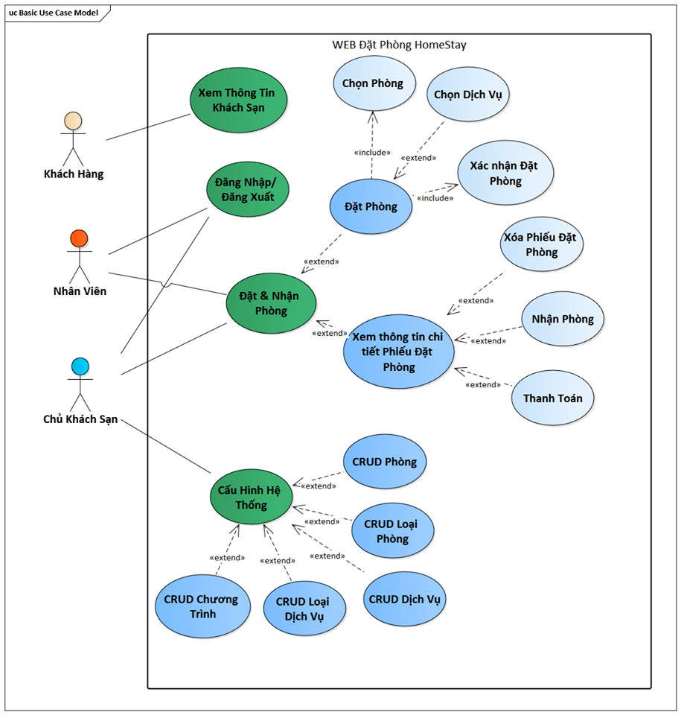
Hình 1: Các Use-case.

Phân tích chức năng của từng Actor

Bảng 1: Admin khách sạn
TT | Tên chức năng | Mô tả
1 | Đặt phòng & nhận phòng. | Khi khách hàng liên hệ đặt phòng.
2 | Cấu hình hệ thống. | Khi chủ homestay có nhu cầu thay đổi kết cấu.

Bảng 2: Nhân Viên
TT | Tên chức năng | Mô tả
1 | Đặt phòng & nhận phòng. | Khi khách hàng liên hệ đặt phòng.

Bảng 3: Khách Hàng
TT | Tên chức năng | Mô tả
1 | Xem thông tin khách sạn | Khi truy cập vào website của khách sạn, chi tiết phòng.

Thuật toán của từng chức năng

Xem thông tin khách sạn
Chọn trang home.
Lấy thông tin từ database.
Trả về kết quả.

Đặt phòng
Chọn Phòng/Dịch Vụ cần đặt.
if phiếu đặt phòng hợp lệ then Ghi xuống database
Else Không ghi xuống, trở lại trang trước đó.
end if.

Tìm phòng trống
Nhập ngày dự dịnh ở, ngày dự định đi.
if ngày hợp lệ then
Tìm phòng trống theo khoảng ngày đó
Trả về Trả về danh sách phòng trống
Else trở lại trang trước đó.
end if.

Nhận phòng
Tìm Phiếu Đặt Phòng cần nhận bằng CCCD.
if đủ điều kiện nhận phòng then
Trả về một phiếu cần tìm
Else trả về tất cả danh sách phiếu hiện có
end if

Trả phòng
Tìm Phiếu Đặt Phòng cần nhận bằng CCCD.
if đủ điều kiện trả phòng then Thực hiện trả phòng
Else trở lại trang trước.
end if

Cấu hình hệ thống (CRUD)
Chọn cái cần cấu hình.
Tiến hành Edit, Update, Delete.
If điều kiện Edit, Update, Delete hợp lệ then cập nhật lại database
Else trở lại trang trước.
end if

Thiết kế lớp.

MVC là gì?
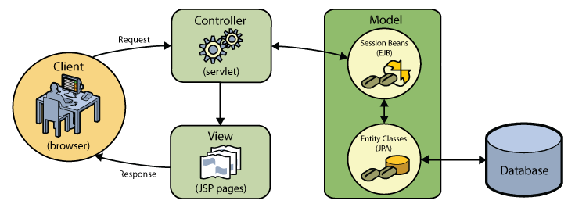
Hình 2:Mô hình MVC
Control: Giữ nhiệm vụ nhận điều hướng các yêu cầu từ người dùng và gọi đúng những phương thức xử lý chúng… Chẳng hạn thành phần này sẽ nhận request từ url và form để thao tác trực tiếp với Model.
Model: Đây là thành phần chứa tất cả các nghiệp vụ logic, phương thức xử lý, truy xuất database, đối tượng mô tả dữ liệu như các Class, hàm xử lý…
View: Đảm nhận việc hiển thị thông tin, tương tác với người dùng, nơi chứa tất cả các đối tượng GUI như textbox, images… Hiểu một cách đơn giản, nó là tập hợp các form hoặc các file HTML.

Thiết kế Model.

Bảng 4: Các lớp Models

TT | Tên Lớp (Model) | Mục Đích
1 | ChiTietDatPhong.cs | Nơi định nghĩa thuộc tính của model ChiTietDatPhong
2 | ChiTietDichVuDatPhong.cs | Nơi định nghĩa thuộc tính của ChiTietDichVuDatPhong
3 | DatPhong.cs | Nơi định nghĩa thuộc tính của DatPhong
4 | ChuongTrinh.cs | Nơi định nghĩa thuộc tính của ChuongTrinh
5 | DichVu.cs | Nơi định nghĩa thuộc tính của DichVu
6 | HinhPhong.cs | Nơi định nghĩa thuộc tính của HinhPhong
7 | LoaiDichVu.cs | Nơi định nghĩa thuộc tính của LoaiDichVu
8 | LoaiPhong.cs | Nơi định nghĩa thuộc tính của LoaiPhong
9 | Phong.cs | Nơi định nghĩa thuộc tính của Phong
10 | TrangThai.cs | Nơi định nghĩa thuộc tính của TrangThai

Thiết kế Control
Bảng 5: Các lớp control của Admin.
TT | Tên Lớp (Control) | Mục Đích
1 | DatPhongsController.cs | Phục vụ chức năng xem phiếu đặt phòng, nhận phòng, thanh toán
2 | DatPhongCartController.cs | Đặt phòng cho khách hàng
3 | GetListDichVuController.cs | Chọn những phòng cần đặt cho một phiếu đặt phòng
4 | GetListDatPhongsController.cs | Chọn những dịch vụ cần đặt
5 | PhongsController.cs | Cấu hình phòng của
6 | LoaiPhongsController.cs | Cấu hình loại phòng
7 | DichVusController.cs | Cấu hình dịch Vụ
8 | LoaiDichVusController.cs | Cấu hình loại dịch Vụ
9 | TrangThaisController.cs | Cấu hình loại trạng thái
10 | ChuongTrinhsController.cs | Cấu hình loại chương trình
Bảng 6: Các phương thức trong control của Admin
TT | Phương thức | Mục Đích | Nơi khai báo
1 | Delete | Xóa tài khoản | AccountController.cs
2 | Edit | Chỉnh sửa tài khoản
3 | Index | Lấy danh sách Account
4 | Index | Hiển thị danh sách chương trình khuyến mãi | ChuongTrinhs.cs
5 | Create | Thêm chương trình mới
6 | Delete | Xóa chương trình
7 | Detail | Chi tiết chương trình
8 | Edit | Chỉnh sửa thông tin chương trình
9 | Index | Hiển thị dách sách phòng, dịch vụ đang được đặt, thông tin người đặt phòng | DatPhongCart.cs
10 | GetListPhong() | Lấy danh sách phòng trống theo khoản ngày
11 | GetListDichVu() | Lấy danh sách dịch vụ hiện có của khách sạn
12 | RemoveDVFromCart(int id) | Xóa dịch vụ đã chọn
13 | RemovePhongFromCart(int id) | Xóa phòng đã chọn
14 | XacNhanDatPhong(DatPhongCartVM ab) | Kiểm tra tính hợp lệ của phiếu đặt phòng hợp lệ, và ghi xuống database
15 | Index(DatPhongIndexVM reservation, string sortOrder) | Lấy tất cả đặt phòng theo điều kiện | DatPhongs.cs
16 | Create | Tạo phiếu đặt phòng mới
17 | Details(int? id) | Hiển thỉ thông tin chi tiết của một phiếu đặt phòng
18 | Edit | Cập nhật thông tin của phiếu đặt phòng
19 | Delete | Xóa phiếu đặt phòng
20 | Index | Hiển thị danh sách dịch vụ | DichVus.cs
21 | Create | Thêm mới dịch vụ
22 | Delete | Xóa dịch vụ
23 | Detail | Chi tiết dịch vụ
24 | Edit | Chỉnh sửa thông tin dịch vụ
25 | Index | Lấy danh sách phòng trống theo khoản ngày | GetListDatPhongs.cs
26 | Index | Lấy danh sách dịch vụ hiện có của khách sạn | GetListDichVu.cs
27 | Index | Hiển thị danh sách loại dịch vụ | LoaiDichVus.cs
28 | Create | Thêm loại dịch vụ mới
29 | Delete | Xóa loại dịch vụ mới
30 | Detail | Chi tiết loại dịch vụ
31 | Edit | Chỉnh sửa thông tin loại dịch vụ
32 | Index | Hiển thị danh sách loại phòng | LoaiPhongs.cs
33 | Create | Thêm loại phòng mới
34 | Delete | Xóa loại phòng
35 | Detail | Chi tiết loại phòng
36 | Edit | Chỉnh sửa thông tin loại phòng
37 | Index | Hiển thị danh sách phòng | Phongs.cs
38 | Create | Thêm phòng mới
39 | Delete | Xóa phòng
40 | Detail | Chi tiết phòng
41 | Edit | Chỉnh sửa thông tin phòng
42 | Index | Hiển thị danh sách trạng thái phòng | TrangThais.cs
43 | Create | Thêm trạng thái phòng
44 | Delete | Xóa trạng thái
40 | Detail | Chi tiết trạng thái
41 | Edit | Chỉnh sửa thông tin trạng thái
Bảng 7: Các lớp control thuộc của Customer
TT | Tên lớp (Control) | Mục đích
1 | HomeController.cs | Giới thiệu khách sạn
2 | PhongCustomerController.cs | Giới thiệu loại phòng, chi tiết phòng

Thiết kế View
Bảng 8: Các lớp View Admin
TT | Tên lớp (Views) | Mục Đích | Nơi khai báo (folder)
1 | Delete.cshtml | Xóa tài khoản | Account
2 | Edit.cshtml | Chỉnh sửa tài khoản
3 | Index.cshtml | Hiển thị danh sách
4 | Index.cshtml | Hiển thị danh sách chương trình khuyến mãi | ChuongTrinhs
5 | Create.cshtml | Thêm chương trình mới
6 | Delete.cshtml | Xóa chương trình
7 | Detail.cshtml | Chi tiết chương trình
8 | Edit.cshtml | Chỉnh sửa thông tin chương trình
9 | Index.cshtml | Chọn Phòng Và Dịch vụ, nơi nhập thông tin người đặt phòng | DatPhongCart
10 | Index.cshtml | Hiển thị danh sách dịch vụ | DichVus
11 | Create.cshtml | Thêm mới dịch vụ
12 | Delete.cshtml | Xóa dịch vụ
13 | Detail.cshtml | Chi tiết dịch vụ
14 | Edit.cshtml | Chỉnh sửa thông tin dịch vụ
15 | Index.cshtml | Hiển thị danh sách phòng trống | GetListDatPhongs
16 | Index.cshtml | Hiển thị danh sách dịch vụ | GetListDichVu
17 | Index.cshtml | Hiển thị danh sách loại dịch vụ | LoaiDichVus
18 | Create.cshtml | Thêm loại dịch vụ mới
19 | Delete.cshtml | Xóa loại dịch vụ mới
20 | Detail.cshtml | Chi tiết loại dịch vụ
21 | Edit.cshtml | Chỉnh sửa thông tin loại dịch vụ
22 | Index.cshtml | Hiển thị danh sách loại phòng | LoaiPhongs
23 | Create.cshtml | Thêm loại phòng mới
24 | Delete.cshtml | Xóa loại phòng
25 | Detail.cshtml | Chi tiết loại phòng
26 | Edit.cshtml | Chỉnh sửa thông tin loại phòng
27 | Index.cshtml | Hiển thị danh sách phòng | Phongs
28 | Create.cshtml | Thêm phòng mới
29 | Delete.cshtml | Xóa phòng
30 | Detail.cshtml | Chi tiết phòng
31 | Edit.cshtml | Chỉnh sửa thông tin phòng
32 | Index.cshtml | Hiển thị danh sách trạng thái phòng | TrangThais
33 | Create.cshtml | Thêm trạng thái phòng
34 | Delete.cshtml | Xóa trạng thái
35 | Detail.cshtml | Chi tiết trạng thái
36 | Edit.cshtml | Chỉnh sửa thông tin trạng thái

Bảng 9: Các lớp View Customer
TT | Tên lớp (Views) | Mục Đích | Nơi khai báo (folder)
1 | Index.cshtml | Hiển thị thông tin giới thiệu khách sạn | Home
2 | IndexRoom.cshtml | Hiển thị danh sách phòng | PhongCustomer
3 | DetailRoom.cshtml | Hiển thị chi tiết phòng

Thiết kế Cơ Sở dữ liệu

ERD
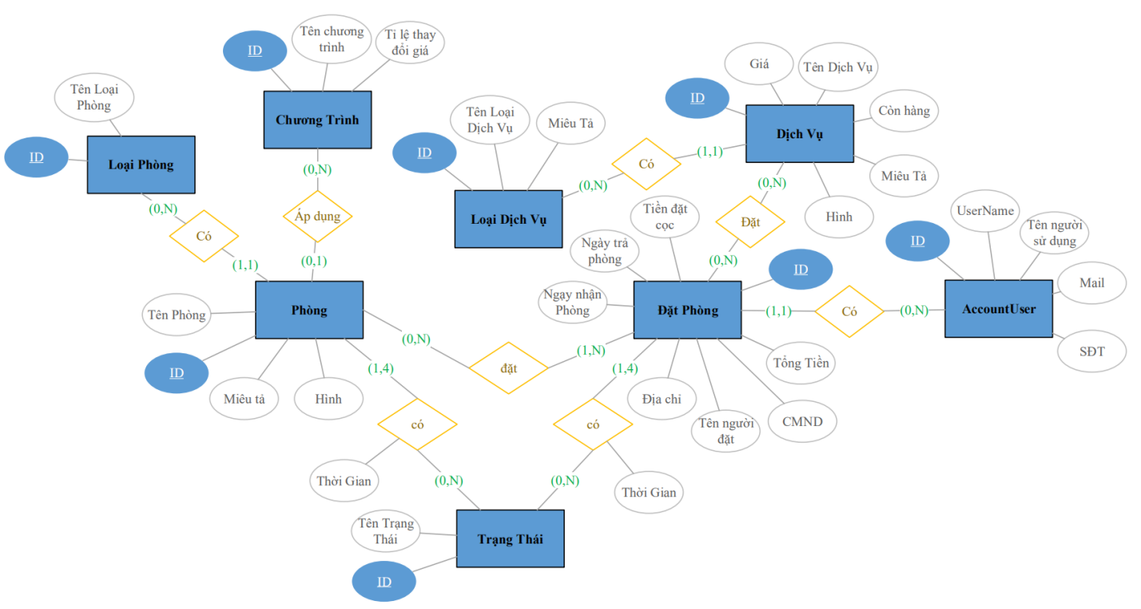Hình 3: Sơ đồ ERD

Database diagram
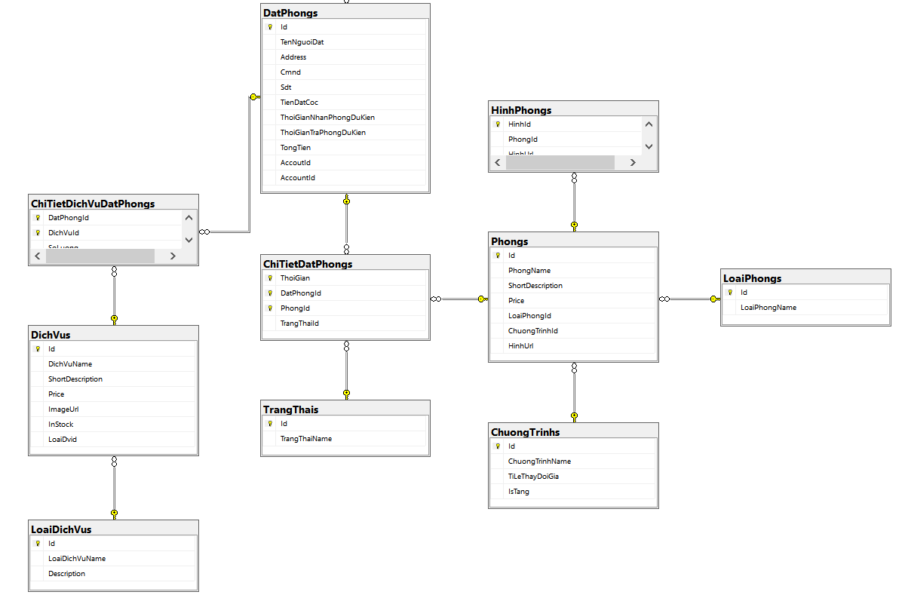
Hình 4: Database Diagram

Mô tả các Table trong CSDL
Bảng 10: Mô tả các Table trong CSDL
TT | Tên Bảng | Mục Đích
1 | Đặt Phòng | Ghi lại thông tin của người đặt phòng
2 | ChiTietDatPhong | Ghi lại các phòng được đặt của một phiếu đặt phòng, và trạng thái của từng phòng, trạng thái phiếu đặt phòng theo ngày. Đây là bảng quan trọng nhất, từ bảng này ta có thể truy vấn các thông tin quan trọng như: tìm các phòng trống theo ngày, tìm phòng nào đang được đặt, nhận phòng, thanh toán phòng,…
3 | ChiTietDichVuDatPhong | Ghi lại các dịch vụ được đặt của một phiếu đặt phòng
4 | Phòng | Lưu thông tin phòng
5 | Loại phòng | Phân loại phòng
6 | Hình Phòng | Để lưu nhiều hình mô tả của một phòng
7 | Trạng Thái | Cài đặt các trạng thái. Vd: đặt, nhận, đã thanh toán,…
8 | Dịch Vụ | Thông tin dịch vụ của khách sạn. Vd: nước suối, bánh sinh nhật, giặt ủi,…
9 | Loại dịch vụ | Phân dịch vụ thành các nhóm tùy ý. Vd: nhóm thức ăn, nhóm đồ uống, nhóm sự kiện,…

Bảng mô tả các Field trong Table
Bảng 11: Phân tích các Field
Table | TT | Tên trường | Kiểu dữ liệu | Mục đích
- LoaiPhongs | 1 | Id | Int not null | Lưu mã của từng loại phòng
 | 2 | Name | Nvarchar(max) not null | Lưu tên của từng loại phòng
- Phongs | 1 | Id | Int not null | Lưu mã của từng phòng
 | 2 | Name | Nvarchar(max) not null | Lưu tên phòng
 | 3 | ShortDescription | Nvarchar(max) null | Mô tả ngắn về phòng
 | 4 | Price | Money not null | Định giá tiền thuê của phòng
 | 5 | LoaiPhongId | FK Int null | Cho biết phòng thuộc loại phòng nào
 | 6 | ChuongTrinhId | Fk int null | Chương trình khuyến mãi đang được áp dụng
 | 7 | HinhUrl | Nvarchar(max) | Hình ảnh của phòng
- HinhPhongs | 1 | HinhId | Int not null | Mã của mỗi hình
 | 2 | PhongId | FK int not null | Mã của phòng tương ứng
 | 3 | HinhUrl | Nvarchar(max) | Hình ảnh của phòng
- ChuongTrinhs | 1 | Id | Int not null | Mã của từng chương trình
 | 2 | TenChuongTrinh | Nvarchar(max) | Lưu trữ tên của chương trình
 | 3 | TiLeThayDoiGia | Int not null | Tỉ lệ thay đổi giá của mỗi chương trình
 | 4 | IsTang | Bit | Trả về 1 nếu giá tăng, 0 nêu không tăng
- LoaiDichVus | 1 | Id | Int not null | Lưu mã của từng loại dịch vụ
 | 2 | Name | Nvarchar(max) not null | Lưu tên loại dịch vụ
 | 3 | Description | Nvarchar(max) null | Lưu mô tả của loại dịch vụ (nếu có)
- DichVus | 1 | Id | Int not null | Lưu mã của từng dịch vụ
 | 2 | Name | Nvarchar(max) not null | Lưu tên dịch vụ
 | 3 | ShortDescription | Nvarchar(max) null | Mô tả ngắn về dịch vụ (nếu có)
 | 4 | Price | Money not null | Định giá tiền của từng dịch vụ
 | 5 | ImageUrl | Nvarchar(max) | Mô tả hình ảnh của dịch vụ
 | 6 | Instock | Int null | Lưu trữ số lượng sản phẩm còn trong kho
 | 7 | LoaiDvid | Int not null | Cho biết dịch vụ thuộc loại dịch vụ nào
- DatPhongs | 1 | Id | Int not null | Lưu mã của phiếu đặt phòng
 | 2 | TenNguoiDat | Nvarchar(max) | Lưu tên người đặt phòng
 | 3 | Address | Nvarchar(max) | Lưu địa chỉ của người đặt phòng
 | 4 | Cmnd | Nvarchar(max) | Lưu chứng minh nhân dân của người đặt phòng
 | 5 | Sdt | Nvarchar(max) | Lưu số điện thoại của người đặt phòng
 | 6 | TienDatCoc | Money not null | Lưu tiền đặt cọc trước khi nhận phòng
 | 7 | ThoiGianNhanPhongDuKien | datetime2(7) not null | Lưu thời gian nhận phòng dự kiến
 | 8 | ThoiGianTraPhongDuKien | datetime2(7) not null | Lưu thời gian trả phòng dự kiến
 | 9 | TongTien | Money | Tổng tiền dịch vụ và tiền phòng
- ChiTietDatPhongs | 1 | DatPhongId | FK Int not null | Lưu mã của phiếu đặt phòng
 | 2 | PhongId | FK Int not null | Lưu mã của phòng được đặt
 | 3 | ThoiGian | datetime2(7) not null | Lưu thời gian thiết lập chi tiết đặt phòng
 | 4 | TrangThaiId | FK Int not null | Lưu trạng thái
- TrangThais | 1 | Id | Int not null | Lưu mã trạng thái
 | 2 | Name | Nvarchar(max) not null | Lưu tên trạng thái

5. Thiết kế giao diện
Bảng 12: Phân tích các Giao diện
TT | Màn hình | Mục đích | Giải thích
1 | 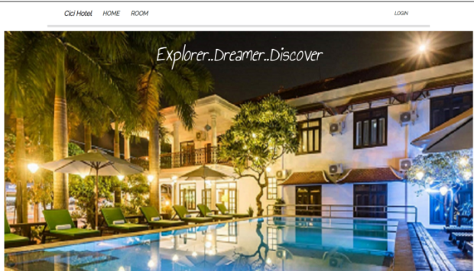  Hình 5: Giao diện trang chủ (1)  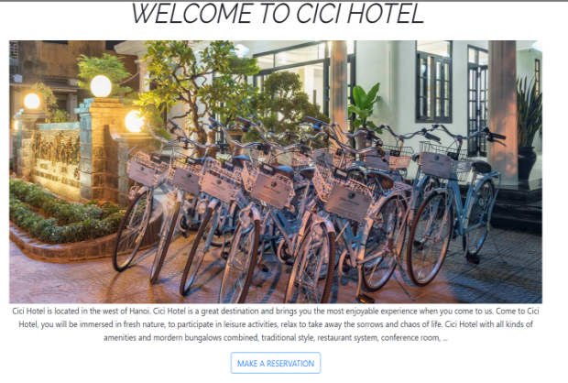  Hình 6: Giao diện trang chủ (2)  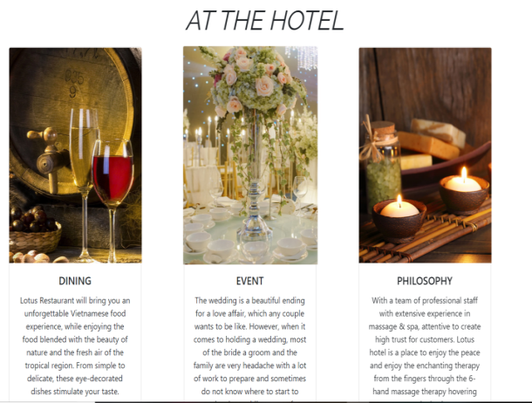  Hình 7: Giao diện trang chủ (3)  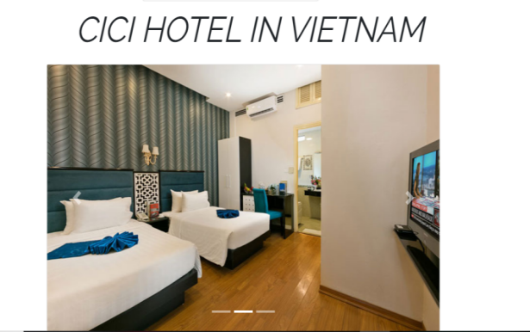  Hình 8:Giao diện trang chủ (4) | Giới thiệu khách sạn | - Nút “Home” dùng để hiển thị trang chủ  - Nút “Room” dùng để xem loại phòng  - Nút “Login” dùng để đăng nhập vào hệ thống  - Nút “Make a reservation” dùng để hiển thị cách thức liên lạc với khách sạn
2 | 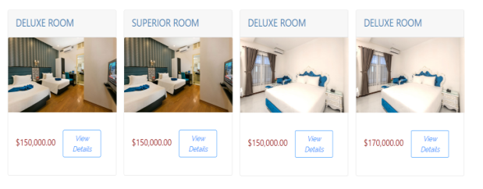  Hình 9: Giao diện phòng | Hiển thị danh sách loại phòng | Các thẻ chứa mỗi loại phòng khác nhau cho khách hàng dễ dàng xem và so sánh  - Nút “View Details” dùng để chuyển sang trang chứa thông tin của loại phòng đó
3 | 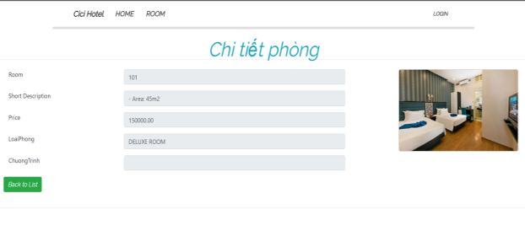  Hình 10: Giao diện chi tiết phòng | Hiển thị chi tiết của phòng | Mỗi dòng hiển thị các thuộc tính của phòng đó, khung bên phải để hiển thị hình ảnh của phòng.  - Nút “Back to list” để quay lại trang trước đó.
4 | 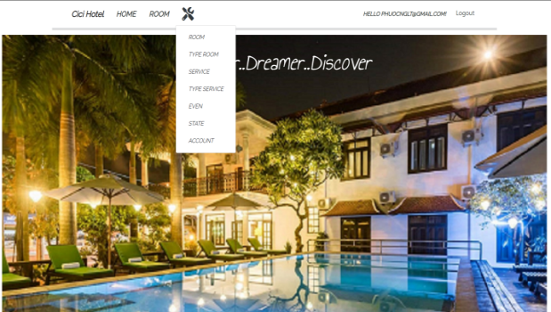  Hình 11: Giao diện cấu hình hệ thống | Khi đăng nhập với quyền superadmin sẽ được phép cấu hình hệ thống | Các nút được hiển thị xổ xuống theo thứ tự “room, type room, service, type service, event, state, account” dùng để cấu hình “room, type room, service, type service, event, state, account”.
5 | 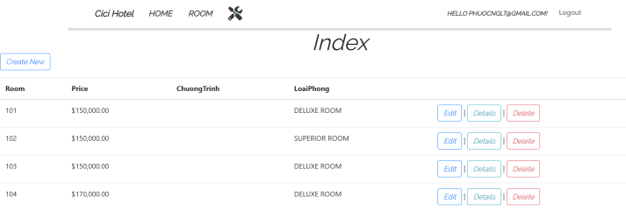  Hình 12: Giao diện danh sách phòng | Hiển thị danh sách tất cả các phòng | Mỗi dòng hiển thị mỗi phòng khác nhau gồm các chức năng sửa, xem, xóa.  - Nút “create new” dùng để thêm phòng.  - Nút “edit” dùng để chỉnh sửa thông tin phòng.  - Nút “detail” để xem chi tiết phòng  - Nút “delete” dùng để xóa phòng.
6 | 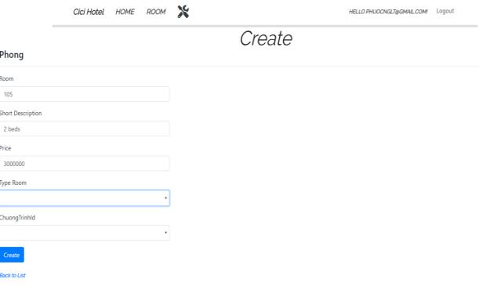  Hình 13: Giao diện tạo phòng | Tạo mới phòng | Mỗi field là các thuộc tính của phòng.  - Nút “Create” để thêm phòng mới.  - Nút “back to list” quay lại trang trước.
7 | 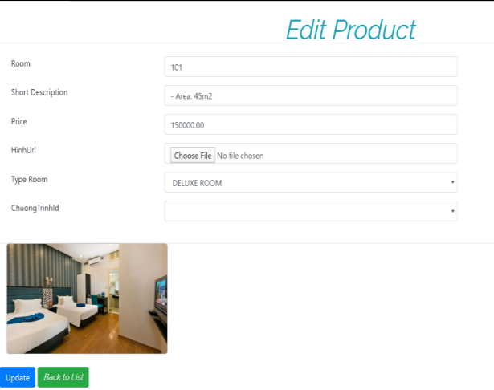  Hình 14: Giao diện chỉnh sửa thông tin phòng | Chỉnh sửa phòng | Mỗi dòng hiển thị các thuộc tính của phòng đó.  - Nút “update” để cập nhật lại thông tin phòng.  - Nút “back to list” quay lại trang trước.
8 | 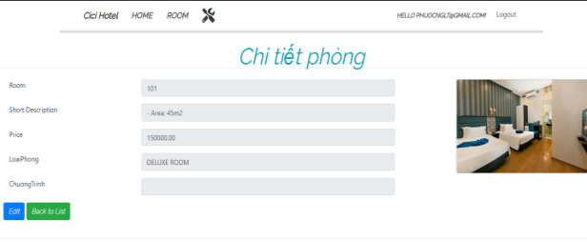  Hình 15: Giao diện chi tiết phòng | Xem phòng | Mỗi dòng hiển thị các thuộc tính của phòng đó.  - Nút “Edit” để cập nhật thông tin phòng.  - Nút “back to list” quay lại trang trước.
9 | 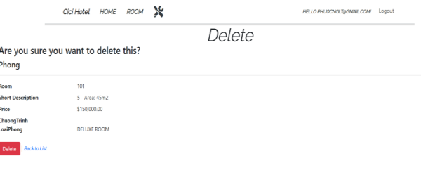  Hình 16: Giao diện xóa phòng | Xóa phòng | Mỗi dòng hiển thị các thuộc tính của phòng đó.  - Nút “Delete” để xóa phòng.  - Nút “back to list” quay lại trang trước.
10 | 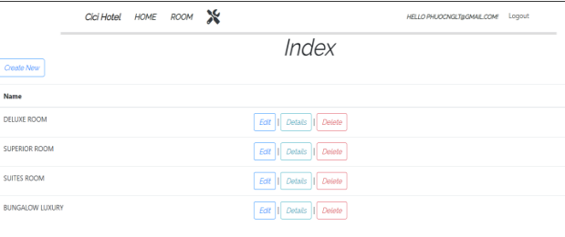  Hình 17: Giao diện danh sách loại phòng | Hiển thị danh sách tất cả các loại phòng | Mỗi dòng hiển thị mỗi loại phòng khác nhau gồm các chức năng sửa, xem, xóa.  - Nút “create new” dùng để thêm loại phòng.  - Nút “edit” dùng để chỉnh sửa thông tin loại phòng.  - Nút “detail” để xem chi tiết loại phòng.  - Nút “delete” dùng để xóa loại phòng.
11 | 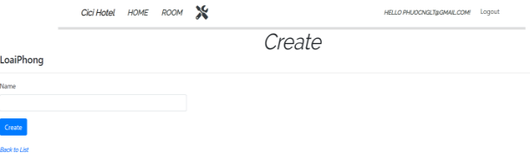  Hình 18: Giao diện tạo loại phòng mới | Tạo mới loại phòng | Mỗi field là các thuộc tính của loại phòng.  - Nút “Create” để thêm loại phòng mới.  - Nút “back to list” quay lại trang trước.
12 | 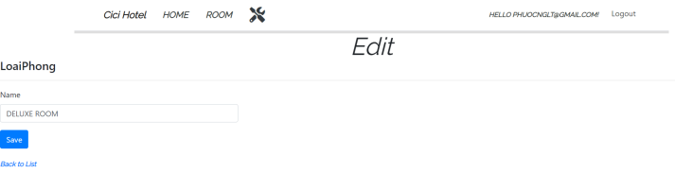  Hình 19: Giao diện chỉnh sửa loại phòng | Chỉnh sửa loại phòng. | Mỗi dòng hiển thị các thuộc tính của loại phòng đó.  - Nút “Save” để cập nhật lại thông tin phòng.  - Nút “back to list” quay lại trang trước.
13 | 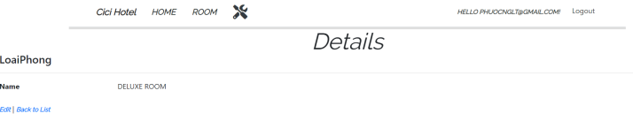  Hình 20: Giao diện xem loại phòng | Xem loại phòng. | Mỗi dòng hiển thị các thuộc tính của loại phòng đó.  - Nút “Edit” để cập nhật thông tin phòng.  - Nút “back to list” quay lại trang trước.
14 | 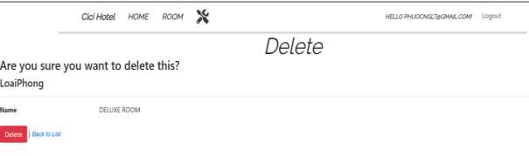  Hình 21: Giao diện xóa loại phòng | Xóa loại phòng. | Mỗi dòng hiển thị các thuộc tính của loại phòng đó.  - Nút “Delete” để xóa loại phòng.  - Nút “back to list” quay lại trang trước.
15 | 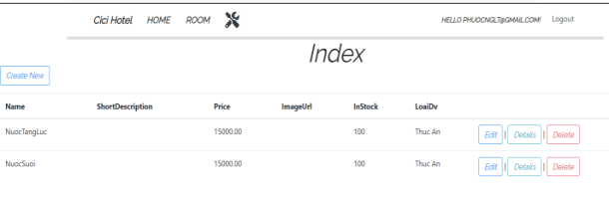  Hình 22: Giao diện danh sách tất cả dịch vụ | Hiển thị danh sách tất cả các dịch vụ | Mỗi dòng hiển thị mỗi dịch vụ khác nhau gồm các chức năng sửa, xem, xóa.  - Nút “create new” dùng để thêm dịch vụ.  - Nút “edit” dùng để chỉnh sửa thông tin dịch vụ.  - Nút “detail” để xem chi tiết dịch vụ.  - Nút “delete” dùng để xóa dịch vụ.
16 | 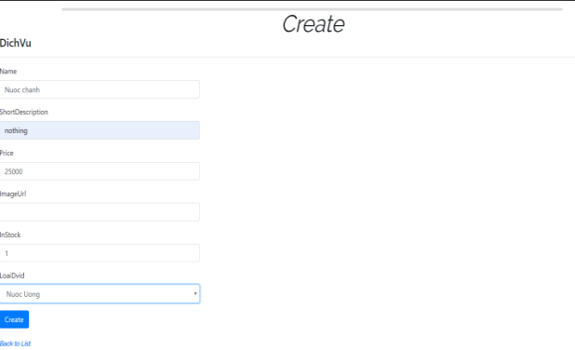  Hình 23: Giao diện tạo mới dịch vụ | Tạo mới dịch vụ | Mỗi field là các thuộc tính của dịch vụ.  - Nút “Create” để thêm dịch vụ.  - Nút “back to list” quay lại trang trước.
17 | 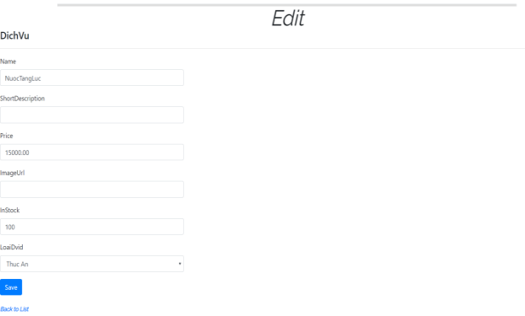  Hình 24: Giao diện chỉnh sửa dịch vụ. | Chỉnh sửa dịch vụ | Mỗi dòng hiển thị các thuộc tính của dịch vụ đó  - Nút “Save” để cập nhật lại thông tin dịch vụ.  - Nút “back to list” quay lại trang trước.
18 | 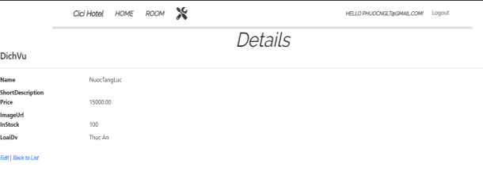  Hình 25: Giao diện xem dịch vụ | Xem dịch vụ | Mỗi dòng hiển thị các thuộc tính của dịch vụ  - Nút “Edit” để cập nhật thông tin dịch vụ.  - Nút “back to list” quay lại trang trước.
19 | 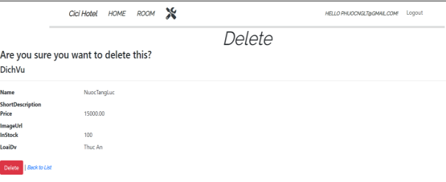  Hình 26: Giao diện xóa dịch vụ | Xóa dịch vụ | Mỗi dòng hiển thị các thuộc tính của dịch vụ đó  - Nút “Delete” để xóa dịch vụ.  - Nút “back to list” quay lại trang trước.
20 | 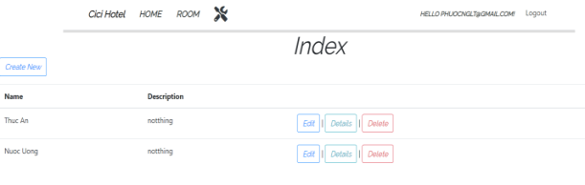  Hình 27: Giao diện danh sách tất cả các loại dịch vụ. | Hiển thị danh sách tất cả các loại dịch vụ | Mỗi dòng hiển thị mỗi loại dịch vụ khác nhau gồm các chức năng sửa, xem, xóa  Nút “create new” dùng để thêm loại dịch vụ.  - Nút “edit” dùng để chỉnh sửa thông tin loại dịch vụ.  - Nút “detail” để xem chi tiết loại dịch vụ.  - Nút “delete” dùng để xóa loại dịch vụ.
21 | 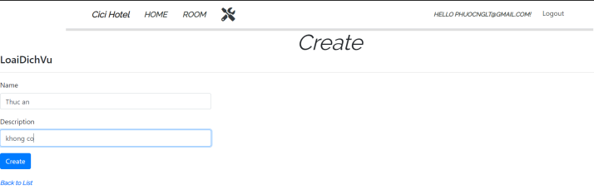  Hình 28: Giao diện tạo mới loại dịch vụ | Tạo mới loại dịch vụ | Mỗi field là các thuộc tính của loại dịch vụ.  - Nút “Create” để thêm loại dịch vụ mới.  - Nút “back to list” quay lại trang trước.
22 | 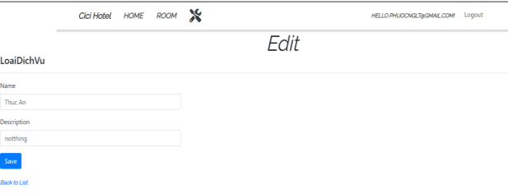  Hình 29: Giao diện chỉnh sửa loại dịch vụ | Chỉnh sửa loại dịch vụ | Mỗi dòng hiển thị các thuộc tính của loại phòng đó.  - Nút “Save” để cập nhật lại thông tin phòng.  - Nút “back to list” quay lại trang trước.
23 | 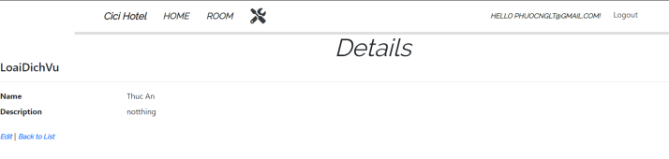  Hình 30: Giao diện xem loại dịch vụ | Xem loại dịch vụ | Mỗi dòng hiển thị các thuộc tính của loại dịch vụ đó.  - Nút “Edit” để cập nhật thông tin dịch vụ.  - Nút “back to list” quay lại trang trước.
24 | 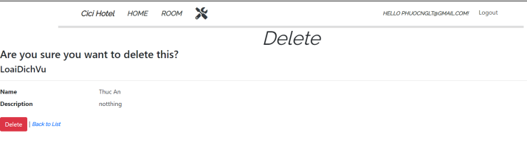  Hình 31: Giao diện xóa loại dịch vụ. | Xóa loại dịch vụ | Mỗi dòng hiển thị các thuộc tính của loại dịch vụ đó.  - Nút “Delete” để xóa loại dịch vụ.  - Nút “back to list” quay lại trang trước.
25 | 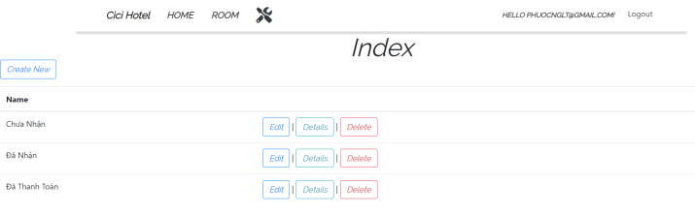  Hình 32: Giao diện danh sách tất cả các tình trạng phòng | Hiển thị danh sách tất cả các tình trạng phòng | Mỗi dòng hiển thị mỗi tình trạng phòng khác nhau gồm các chức năng sửa, xem, xóa.  - Nút “create new” dùng để thêm tình trạng phòng.  - Nút “edit” dùng để chỉnh sửa thông tin tình trạng phòng.  - Nút “detail” để xem chi tiết tình trạng phòng.  - Nút “delete” dùng để xóa tình trạng phòng.
26 | 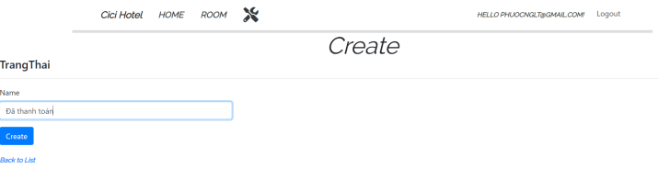  Hình 33: Giao diện tạo mới tình trạng phòng | Tạo mới tình trạng phòng | Mỗi field là các thuộc tính củatình trạng phòng.  - Nút “Create” để thêm tình trạng phòng.  - Nút “back to list” quay lại trang trước.
27 | 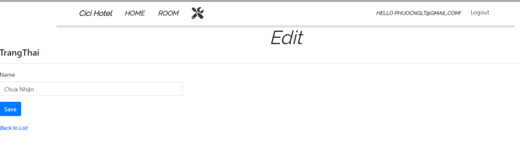  Hình 34: Giao diện chỉnh sửa tình trạng phòng. | Chỉnh sửa tình trạng phòng | Mỗi dòng hiển thị các thuộc tính của tình trạng phòng  - Nút “Save” để cập nhật lại thông tin tình trạng phòng.  - Nút “back to list” quay lại trang trước.
28 | 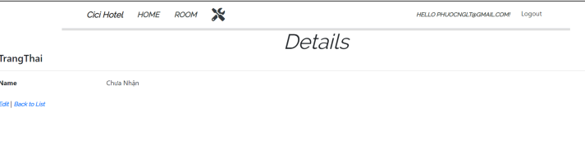  Hình 35: Giao diện xem tình trạng phòng | Xem tình trạng phòng | Mỗi dòng hiển thị các thuộc tính của tình trạng phòng  - Nút “Edit” để cập nhật thông tin tình trạng phòng.  - Nút “back to list” quay lại trang trước.
29 | 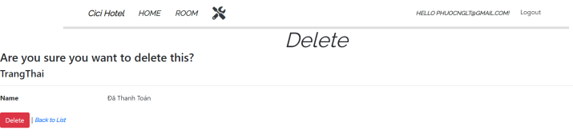  Hình 36: Giao diện xóa tình trạng phòng | Xóa tình trạng phòng | Mỗi dòng hiển thị các thuộc tính của tình trạng phòng.  - Nút “Delete” để xóa loại dịch vụ.  - Nút “back to list” quay lại trang trước.
30 | 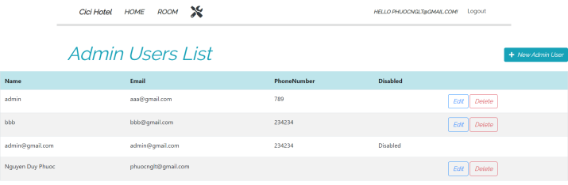  Hình 37: Giao diện hiển thị danh sách tài khoản. | Hiển thị danh sách tất cả tài khoản | Mỗi dòng hiển thị mỗi tài khoản khác nhau gồm các chức năng sửa, xóa.  - Nút “create new” dùng để thêmtài khoản  - Nút “edit” dùng để chỉnh sửa thông tin tài khoản  - Nút “delete” dùng để xóa tài khoản.
31 | 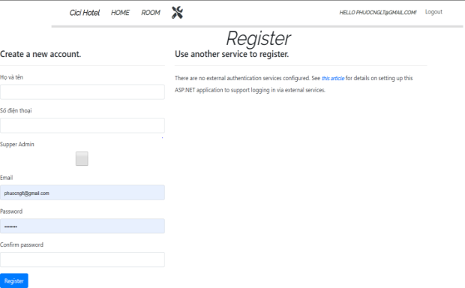  Hình 38: Giao diện tạo mới tài khoản | Tạo mới tài khoản | Mỗi field là các thuộc tính của tài khoản_Nút “Register” để thêm tài khoản  - Nút “back to list” quay lại trang trước.
32 | 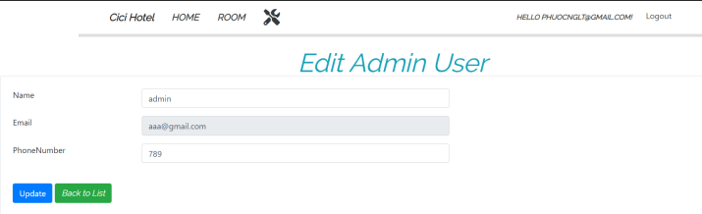  Hình 39: Giao diện chỉnh sửa tài khoản | Chỉnh sửa tài khoản | Mỗi dòng hiển thị các thuộc tính của tài khoản.  - Nút “Update” để cập nhật lại thông tin tài khoản  - Nút “back to list” quay lại trang trước.
33 | 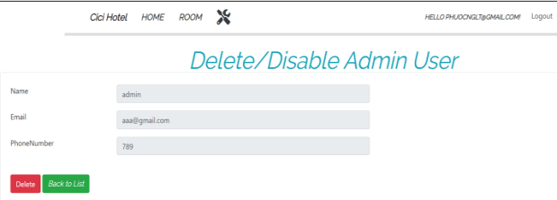  Hình 40: Giao diện xóa tài khoản | Xóa tài khoản | Mỗi dòng hiển thị các thuộc tính của tài khoản .  - Nút “Delete” để xóa tài khoản.  - Nút “back to list” quay lại trang trước.
34 | 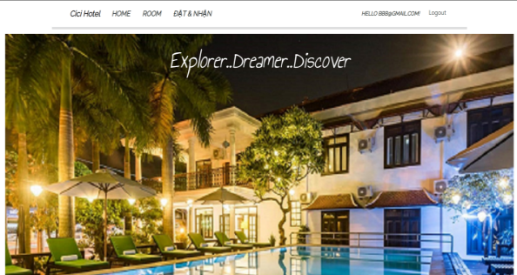  Hình 41: Giao diện đăng nhập tài khoản Admin | Khi đăng nhập với tài khoản admin sẽ có tính năng đặt và nhận phòng | - Nút đặt và nhận phòng sử dụng khi khách hàng muốn đặt, nhận, thanh toán phòng.
35 | 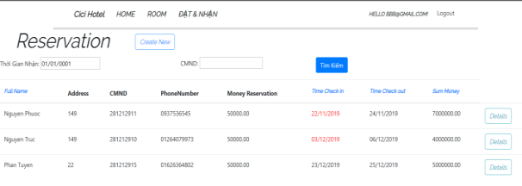  Hình 42: Giao diện xem danh sách phiếu đặt phòng. | Hiển thị danh sách tất cả phiếu đặt phòng | Mỗi dòng là mỗi phiếu khác nhau .  - Field “thời gian”, “CMND” là điều kiện để tìm kiếm phiếu.  - Nút “create new” tạo mới phiếu đặt phòng.  - Nút “tìm kiếm” để tìm kiếm thông tin theo thời gian, cmnd.  - Nút “Detail” xem chi tiết phiếu.
36 | 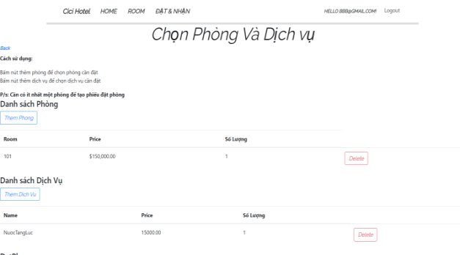  Hình 43: Giao diện đặt phòng (1)  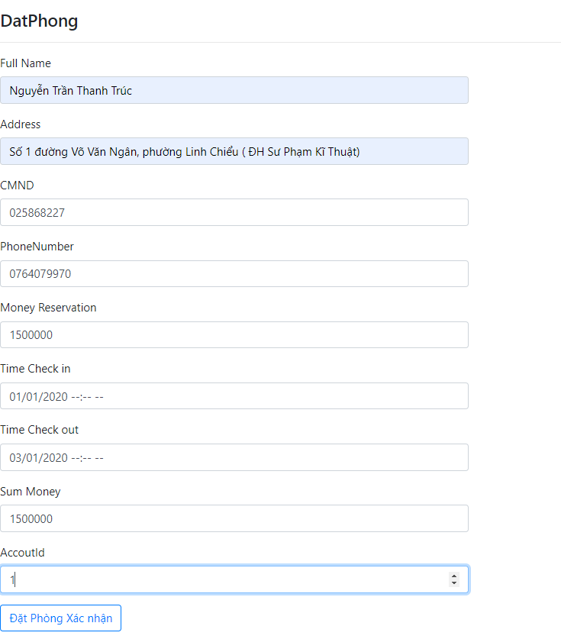  Hình 44: Giao diện đặt phòng (2) | Hiển thị phiếu đặt phòng mới | Hướng dẫn sử dụn g:  - Nút “Them phong” để chọn phòng trống.  - Nút “them dich vu” chọn dịch vụ.  - Nút “Đặt phòng xác nhận” xác nhận và tạo phiếu đặt phòng.
37 | 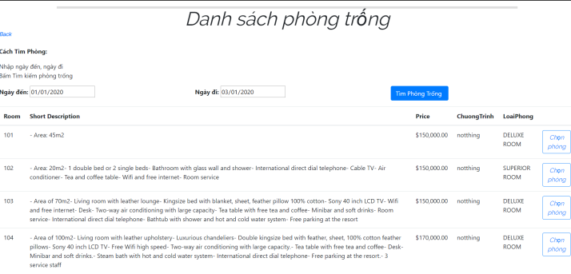  Hình 45: Giao diện chọn phòng | Hiển thị danh sách phòng trống trong thời gian cho trước | - Field “ngày đến”, “ngày đi” hiển thị yêu cầu đến và đi của khác, là điều kiện để tìm phòng.  - Nút “tìm phòng trống” hiển thị phòng còn trống thỏa điều kiện.  - Nút “Chọn Phòng” chọn phòng vào phiếu đặt phòng.  - Nút “back” để quay lại trang trước.
38 | 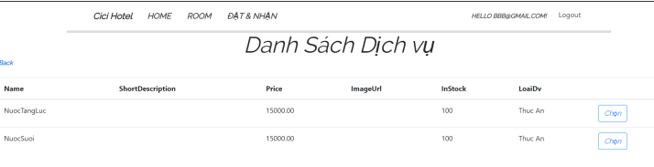  Hình 46: Giao diện chọn dịch vụ | Hiển thị danh sách dịch vụ | - Nút “Chọn” chọn dịch vụ vào phiếu đặt phòng.  - Nút “back” để quay lại trang trước.
39 | 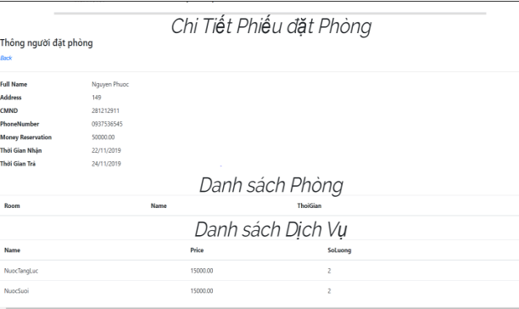  Hình 47: Giao diện nhận và trả phòng | Hiển thị chi tiết phiếu đặt phòng | Mỗi dòng hiển thị các thuôc tính của phiếu đặt phòng  - Nút “Back” để quay lại trang trước.

III. Cài đặt và kiểm thử
Bảng 3: Phân tích các Tình huống kiểm thử
TT | Tình Huống | Mục đích | Giải thích
1 | Chức năng Tìm phiếu đặt phòng  Dữ liệu đầu vào: số CMND  Kết quả dự kiến:  phiếu đặt phòng tương ứng với CMND | Kiểm tra xem chức năng tìm phiếu đặt phòng theo CMND có dùng được không | Phiếu đặt phòng là
2 | Chức năng Tìm phòng trống  Dữ liệu đầu vào: ngày nhận và ngày đi  (Ngày đi nhỏ hơn ngày nhận)  Kết quả dự kiến:  Không trả về phòng nào cả | Kiểm tra xem tính hợp lí của ngạy nhận và ngày trả, nếu ngày trả mà nhỏ hơn ngày nhận là sai | phải kiểm tra xem chức năng có hoạt động chính xác không
3 | Chức năng Đặt phòng (1)  Dữ liệu đầu vào: số lượng phòng ít nhất một phòng, số lượng dịch vụ tùy ý  Kết quả dự kiến:  Không hiển thị chỗ nhập thông tin người đặt | Kiểm tra số lượng phòng đặt | Một lần đặt phòng phải có ít nhất một phòng mới có thể đặt phòng. Kiểm tra xem có chọn phòng chưa
4 | Chức năng Đặt phòng (2)  Dữ liệu đầu vào: số lượng phòng ít nhất một phòng, số lượng dịch vụ tùy ý  Kết quả dự kiến:  Hiển thị chỗ nhập thông tin người đặt
5 | Chức năng Đặt phòng (3)  Dữ liệu đầu vào: số lượng phòng ít nhất một phòng, số lượng dịch vụ tùy ý, thông tin người đặt phòng (nhập sai thông tin)  Kết quả dự kiến:  Hiển thị chỗ nhập thông tin người đặt | Kiểm tra xem có nhập đầy đủ thông tin khách hàng đặt phòng | Thông tin của khách hàng phải được nhập đầy đủ.
6 | Chức năng Create một đối tượng  Dữ liệu đầu vào: thông tin của đối tượng được tạo mới (nhập sai thông tin)  Kết quả dự kiến:  Thông báo chỗ sai và nhập lại | Kiểm tra xem chức năng Create có kiểm tra dữ liệu người dùng nhập vào không  Chú ý: tình huống này dùng chung cho các chức năng: tạo phòng, tạo dịch vụ, tạo loại phòng,… | Thông tin của một đối tượng phải chính xác nên phải kiểm tra dữ liệu đầu vào

IV. Kết luận

Mức độ hoàn thành
- Chọn đề tài, phân tích đề tài,tìm hiểu thực tế: 100%
- Tạo và thiết kế CSDL: 100%
- Thiết kế giao diện trang web : 90%
- Code cho từng control, view: 90%
- Tổng kết: Mức độ hoàn thành: 90%

Các khó khăn gặp phải
- Do môn Web là môn học mới, nên mất nhiều thời gian để học cách phân tích kiến trúc xây dụng web.
- Chưa biết triển khai trên server thật
- Do có nhiều đồ án nên chúng em khá áp lực.
- Do vấn đề về sức khỏe.
- Do chưa đồng nhất được ý kiến nên đồ án có chậm nhiều so với tiến độ đặt ra.

Ý tưởng phát triển
- Xây dụng chức năng cho phép khách hàng tự đặt phòng mà không cần liên hệ khách sạn qua điện thoại.
- Chỉnh sửa lại giao diện cho thân thiện người dùng, chạy được trên nhiều máy tính có kích cỡ màn hình khác nhau.
- Triển khai trên server thật
- Phát triển ứng dụng di động kết nối với web-server hiện có, cho phép khách hàng đặt phòng bằng app di động
- Xây dựng chức năng Reivew khách hàng

Ưu-nhược điểm
Ưu điểm:
- Nền tảng web, không phải cài đặt ở client.
- Dễ dàng thay đổi thông tin khách sạn.
- Đăt phòng một cách nhanh chóng dễ dàng.
Nhược điểm:
- Chưa cho phép khách hàng tự tạo account và đặt phòng
- Giao diện chưa hiển thị chính xác 100% trên màn hình có kích cỡ khác nhau

TÀI LIỆU THAM KHẢO
[1] https://docs.microsoft.com
[2] https://www.c-sharpcorner.com
[3] https://dotnet.microsoft.com/apps/aspnet
[4] https://www.w3schools.com/

Tham khảo https://javatechnolgyupdate.blogspot.com/2017/02/what-is-mvc-architecture-in-j2ee.html

